Согласно статистике, в 2013 г за первое полугодие в Татарстане зарегистрировано 59 наездов на велосипедистов, из них 5 погибших, 56 - раненных. Статистика печальная, однако на самом деле ДТП с участием велосипедистов гораздо больше, не всегда последствия плачевные и не все водители обращаются в ГИБДД.
К сожалению, не всегда велосипедисты, особенно новички и дети знают правила дорожного движения для велосипедистов. Поэтому казанский велоклуб Негонки совместно с ГИБДД г. Казани начинает курс лекций для тех, кто недавно приобрел велосипед и хотел бы ездить безопасно, правильно, быстро.
Начнем с самых азов.
- ЭКИПИРОВКА ВЕЛОСИПЕДИСТА
Одежда велосипедиста должна быть яркой, со светоотражающими элементами. Не забывайте, что чем лучше вас видно на дороге, тем безопаснее ваша поездка.
Неправильно одетый велосипедист
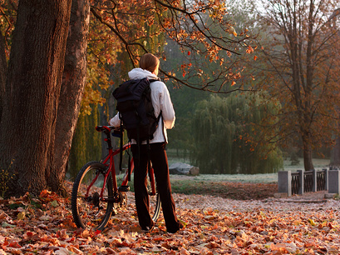
- темная одежда
- черный рюкзак
- нет шлема
Такого велосипедиста трудно заметить на дороге, особенно в сумерки

Правильно одетый велосипедист
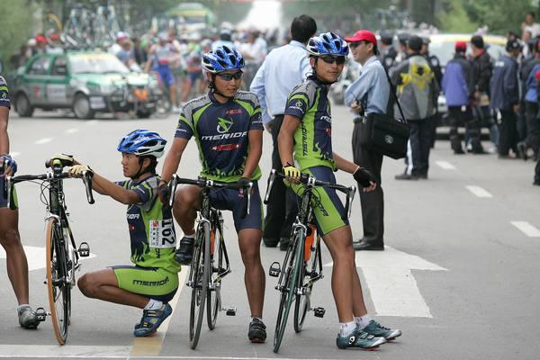
- шлем
- очки (для защиты глаз от насекомых и камней)
- перчатки
Как правильно одеть шлем
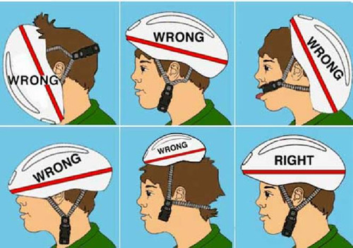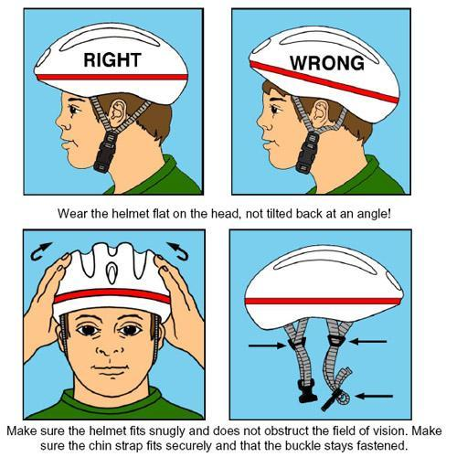
И конечно, обязательно - задний и передний маячок на велосипед.

- ПРАВИЛА ДОРОЖНОГО ДВИЖЕНИЯ ДЛЯ ВЕЛОСИПЕДИСТОВ
ОСНОВНЫЕ ПОНЯТИЯ
Согласно ПДД, велосипед – это транспортное средство, кроме инвалидных колясок, имеющее два колеса или более и приводимое в движение мускульной силой людей, находящихся на нем.
В данном пункте нас интересует фраза "транспортное средство", т.к. именно она подчеркивает, что все пункты правил дорожного движения, относящиеся к транспортным средствам, относятся и к велосипедам.
Стоит заметить, что водитель велосипеда легко превращается в пешехода, стоит ему слезть с велосипеда и вести рядом. Пешеход согласно ПДД - это лицо, находящееся вне транспортного средства на дороге и не производящее на ней работу. К пешеходам приравниваются лица, передвигающиеся в инвалидных колясках без двигателя, ведущие велосипед, мопед, мотоцикл, везущие санки, тележку, детскую или инвалидную коляску.
Обратите внимание, водитель велосипеда не является пешеходом. Однако человек, ведущий велосипед, пешеходом является. У владельцев велосипедов есть достаточно интересная возможность становиться пешеходом при необходимости. О ней забывать не стоит.

Правила дорожного движения для велосипедов
Рассмотрим правила дорожного движения для велосипедов. При беглом просмотре правил дорожного движения может показаться, что ПДД для велосипедистов сосредоточены исключительно в 24 разделе правил "24. Дополнительные требования к движению велосипедов, мопедов, гужевых повозок, а также прогону животных". Однако на деле все обстоит совершенно по-иному.
В правилах дорожного движения существует несколько типов участников дорожного движения, к которым может относится конкретный пункт правил. Чаще всего это механическое транспортное средство, транспортное средство и водитель. Велосипед не является механическим транспортным средством, однако все пункты относящиеся к водителям и к транспортным средствам применимы и к велосипедистам.
Внимание! Пункты правил, относящиеся к пешеходам, не относятся к водителям велосипедов. Они относятся лишь к лицам, ведущим велосипед.
Т.е. большая часть правил дорожного движения распространяется на велосипедистов, включая и специальный 24 раздел. Мы рекомендуем велосипедистам ознакомиться со всеми правилами, но подробно остановимся на тех пункта, которые чаще всего нарушаются водителями велосипедов.

Техническое состояние велосипеда
2.3. Водитель транспортного средства обязан:
2.3.1. Перед выездом проверить и в пути обеспечить исправное техническое состояние транспортного средства в соответствии с Основными положениями по допуску транспортных средств к эксплуатации и обязанностями должностных лиц по обеспечению безопасности дорожного движения (в дальнейшем - Основные положения).
Запрещается движение при неисправности рабочей тормозной системы, рулевого управления, сцепного устройства (в составе автопоезда), негорящих (отсутствующих) фарах и задних габаритных огнях в темное время суток или в условиях недостаточной видимости, недействующем со стороны водителя стеклоочистителе во время дождя или снегопада.
Итак, правила дорожного движения запрещают движение велосипеда, у которого есть неисправности рабочей тормозной системы или рулевого управления. Соответственно любители уменьшения веса велосипеда, путем удаления тормозов и т.п. являются нарушителями правил дорожного движения. Так же при передвижении по дороге общего пользования в темное время суток обязательно использование маячков (передний – белого цвета, задний - красного) на велосипеде
Алкогольное опьянение
Пункт 2.7 правил дорожного движения запрещает управлять велосипедом лицам, находящимся в состоянии алкогольного опьянения, а также передавать управление лицам, находящимся в состоянии опьянения. Т.е. если пьяный товарищ слезно умоляет Вас дать ему велосипед для поездки к ближайшему киоску, ему нужно в этом настойчиво отказать.

Сигналы поворота
8.1. Перед началом движения, перестроением, поворотом (разворотом) и остановкой водитель обязан подавать сигналы световыми указателями поворота соответствующего направления, а если они отсутствуют или неисправны – рукой. При выполнении маневра не должны создаваться опасность для движения, а также помехи другим участникам дорожного движения.
Сигналу левого поворота (разворота) соответствует вытянутая в сторону левая рука либо правая, вытянутая в сторону и согнутая в локте под прямым углом вверх. Сигналу правого поворота соответствует вытянутая в сторону правая рука либо левая, вытянутая в сторону и согнутая в локте под прямым углом вверх. Сигнал торможения подается поднятой вверх левой или правой рукой.
Водитель велосипеда должен подавать сигналы поворота перед началом движения, перестроением, поворотом и остановкой. Поскольку световыми указателями поворота велосипеды не оборудуются, сигналы необходимо подавать рукой. Соответственно, сигналу левого поворота соответствует вытянутая в сторону левая рука, сигналу правого поворота - вытянутая правая рука.
Сигналы поворота необходимо подавать заблаговременно до начала поворота. Вернуть руку на руль можно непосредственно перед началом поворота.
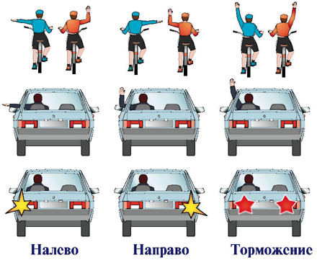
Водитель велосипеда, предупреждающий о своих маневрах других участников движения, вызывает уважение у водителей и сотрудников ДПС. Однако большинство велосипедистов нашего города игнорирует эти сигналы.

Где можно ехать на велосипеде?
9.5. Транспортные средства, скорость движения которых не должна превышать 40 км/ч или которые по техническим причинам не могут развивать такую скорость, должны двигаться по крайней правой полосе, кроме случаев объезда, обгона или перестроения перед поворотом налево разворотом или остановкой в разрешенных случаях на левой стороне дороги.
9.9. Запрещается движение транспортных средств по разделительным полосам и обочинам, тротуарам и пешеходным дорожкам (за исключением случаев, оговоренных в пунктах 12.1, 24.2 Правил).
24.2. Велосипеды, мопеды, гужевые повозки (сани), верховые и вьючные животные должны двигаться только в один ряд возможно правее. Допускается движение по обочине, если это не создает помех пешеходам.
Чаще всего велосипеды по техническим причинам не могут развивать скорость 40 км/ч, поэтому двигаться они должны по крайней правой полосе проезжей части в один ряд возможно правее.
Кроме того, велосипеды могут двигаться по обочине. Однако по тротуарам движение велосипедов запрещено. Если Вы хотите двигаться по тротуару, то Вам необходимо слезть с велосипеда и тем самым приравнять себя к пешеходу.
В Казани почти все правые полосы – для маршрутных ТС, так называемые автобусные полосы. По ним передвигаться велосипедистам так же запрещено, хотя безопаснее, чем по второй полосе справа. Это неразрешимая проблема казанских улиц, но мы до сих пор надеемся, что она будет в скорейшем времени решена путем внедрения в третью столицу велополосы или велодорожек.

Водители велосипедов должны пропускать пешеходов
14.1. Водитель транспортного средства, приближающегося к нерегулируемому пешеходному переходу (понятия регулируемого и нерегулируемого пешеходного перехода аналогичны понятиям регулируемого и нерегулируемого перекрестка, установленным в пункте 13.3. Правил), обязан снизить скорость или остановиться перед переходом, чтобы пропустить пешеходов, переходящих проезжую часть или вступивших на нее для осуществления перехода.
Велосипед, также как и любое другое транспортное средство, должен снизить скорость или остановиться перед переходом, чтобы пропустить пешеходов.

Световые приборы для велосипедов
В темное время суток на велосипеде должны быть включены фары или фонари, а в светлое время суток ближний свет фар или дневные ходовые огни:
19.1. В темное время суток и в условиях недостаточной видимости независимо от освещения дороги, а также в тоннелях на движущемся транспортном средстве должны быть включены следующие световые приборы:
на всех механических транспортных средствах и мопедах - фары дальнего или ближнего света, на велосипедах - фары или фонари, на гужевых повозках - фонари (при их наличии);
19.5. В светлое время суток на всех движущихся транспортных средствах с целью их обозначения должны включаться фары ближнего света или дневные ходовые огни.
До сих пор мне не доводилось встречать ни одного велосипедиста, который бы использовал ближний свет фар или дневные ходовые огни при движении днем. Это неудивительно – батарейки садятся. Соответственно, при желании сотрудники ГИБДД могут наложить штраф на любого водителя велосипеда.

Возраст для управления велосипедом
24.1. Управлять велосипедом, гужевой повозкой (санями), быть погонщиком вьючных, верховых животных или стада при движении по дорогам разрешается лицам не моложе 14 лет, а мопедом - не моложе 16 лет.
Пункт 24.1 разрешает управлять велосипедом лицам не моложе 14 лет при движении по дорогам. Что касается движения по бездорожью, то в нем могут участвовать лица любого возраста. Напомню, что тротуары и обочины относятся к дорогам, поэтому лицам до 14 лет по правилам по ним передвигаться нельзя. Однако мы передвигаемся, куда деваться?

Запреты для водителей велосипедов
24.3. Водителям велосипеда и мопеда запрещается:
ездить, не держась за руль хотя бы одной рукой;
перевозить пассажиров, кроме ребенка в возрасте до 7 лет на дополнительном сиденье, оборудованном надежными подножками;
перевозить груз, который выступает более чем на 0,5 м по длине или ширине за габариты, или груз, мешающий управлению;
двигаться по дороге при наличии рядом велосипедной дорожки;
поворачивать налево или разворачиваться на дорогах с трамвайным движением и на дорогах, имеющих более одной полосы для движения в данном направлении;
двигаться по дороге без застегнутого мотошлема (для водителей мопедов).
Запрещается буксировка велосипедов и мопедов, а также велосипедами и мопедами, кроме буксировки прицепа, предназначенного для эксплуатации с велосипедом или мопедом.
Из этого перечня нужно отметить следующие пункты:
1. Водителям велосипедов запрещается поворачивать налево и разворачиваться на дорогах, имеющих более одной полосы в данном направлении. Т.е. поворот налево в городе велосипедисту запрещен практически везде.
Можно предложить следующий выход. Водитель велосипеда покидает свое транспортное средство и становится пешеходом. Затем он пересекает перекресток в требуемом направлении. После этого он вновь садится на велосипед и продолжает движение по дороге/обочине.
2. Запрещается буксировка велосипедами и мопедами, а также велосипедов и мопедов
3. При управлении велосипедом не требуется специальный велошлем, однако я бы порекомендовал его приобрести всем веловладельцам. Даже невинное падение на асфальт может закончиться плачевно для вашего здоровья, берегите голову! И наверное не стоит напоминать, что в случае ДТП с участием автомобиля велошлем может сохранить Вам жизнь.

Распространенные нарушения правила водителями велосипедов.
Самые распространенные нарушение правил водителями велосипедов – это движение по встречной полосе и движение на велосипедах по пешеходному переходу. Возможно, водители велосипедов пока не перестроились и до сих пор думают, что они – пешеходы.
Оба перечисленных маневра чрезвычайно опасны, однако особенно это относится к пересечению дороги по пешеходному переходу велосипедистом. Очень часто в таких случаях погибают и получают тяжелые травмы дети, причем водители автомобилей виноватыми не являются (они должны пропускать исключительно пешеходов, к которым велосипедисты не относятся).
Кроме того, учитывая тот факт, что велосипед может без проблем развивать скорость до 30 км/ч, велосипедисты появляются на проезжей части весьма стремительно и неожиданно.
Примерно так (видео).
Штрафы за нарушение ПДД водителями велосипедов
Штрафы для велосипедистов по сравнению с автомобилистами, ничтожно малы. Однако согласно правилам ДД, они есть. Управление велосипедом в нетрезвом виде – от 300 до 500 руб, другие нарушения – 200 руб.
А самое суровое наказание для велосипедиста – это штраф в размере 1000-1500 руб, который может быть наложен в случае причинения легкого или средней тяжести вреда здоровью другого участника дорожного движения. Для получения этого штрафа нужно очень сильно постараться (на очень большой скорости не поделить дорогу с пешеходом).
Стоит отметить, что за нарушение требований ПДД велосипедистов штрафуют крайне редко, а это ведет к тому, что большинство велосипедистов ведут себя на дороге непредсказуемо, провоцирую возникновение опасных ситуаций.
При подготовке статьи использованы материалы с сайта http://pddmaster.ru

